登革熱

登革熱是個很可怕的疾病，熱病毒（DENV）為核糖核酸病毒（RNA）病 毒，屬於黃病毒科（Flaviviridae）中的黃病毒屬（Flavivirus）。同屬的其它病毒包括黃熱病毒、西尼羅河病毒、聖路易斯腦炎病毒、日本腦炎病毒、蜱傳腦炎病毒、科薩努爾森林病病毒和鄂木斯克出血熱病毒。 由人類認為的死害蟲：

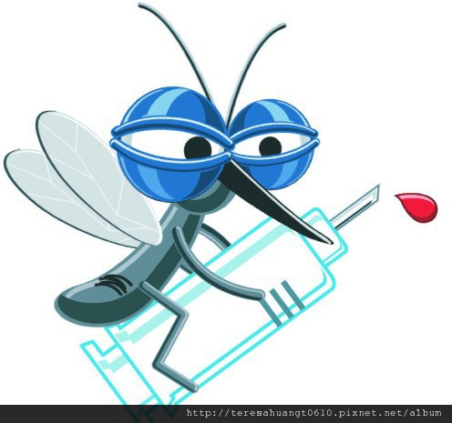

蚊子

來的，日常生活中有很多蚊子，要注意防蚊，不要被

白線斑蚊 和 埃及斑蚊
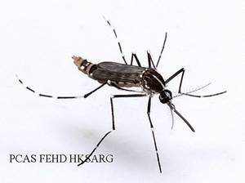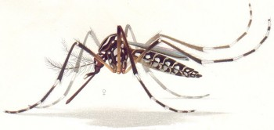

這兩種蚊子叮到，輕微就只是在家休息一陣子，重則

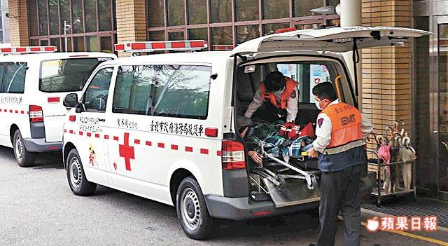
Q.什麼是登革熱？
登革熱（Dengue fever），俗稱「天狗熱」或「斷骨熱」，是由登革病毒引起的急性傳染病，並由蚊子傳染給人類。依據不同的血清型病毒，分為Ⅰ、Ⅱ、Ⅲ、Ⅳ四種型別，而每一型都會傳染致病。如果患者感染到某一型的登革病毒，就會對該型病毒終身免疫，但對於其他型別的登革病毒僅具有短暫免疫力（通常約為2-9個月之間），之後還是有可能再感染其他型別病毒。
Q.登革熱會怎麼傳染？
登革熱不會人傳人，也不會經由空氣或接觸傳染，都是由病媒蚊叮咬人時，將病毒傳入人體。台灣主要的病媒蚊為埃及斑蚊（Aedes aegypti）及白線斑蚊（Aedes albopictus），特徵都是腳上有白斑。叮咬人的高峰期約在日出後的1到2小時，以及日落前的2-3小時，此時若有戶外活動，記得做好自我保護措施。
Q.得到登革熱的症狀是？會死嗎？
登革熱症狀視個人體質而定，有些人甚至不會出現生病症狀。典型登革熱症狀會有突發高燒（高於38℃），頭痛、後眼窩痛、肌肉痛、關節痛及出疹等現象。若是先後感染不同型別的登革病毒，有更高機率導致較嚴重的臨床症狀。如果病情突然加劇，有劇烈疼痛、抽搐、昏迷、意識狀況及血壓改變等情況，可能進展為登革熱重症。
值得注意的是，典型登革熱的致死率低於1%，但若是登革出血熱（登革熱重症），若無適當治療，致死率可能超過20%。
Q.登革熱要怎麼醫治？
登革熱目前沒有疫苗和治療特效藥，所以感染登革熱的患者，一定要聽從醫師的指示，多休息、多喝水、適時服用退燒藥，通常在感染後兩周左右可自行痊癒。
Q.登革熱要怎麼預防？
登革熱是一種「社區病」、「環境病」，病媒蚊不會有選擇性的叮咬目標，一旦有登革病毒進入社區，且生活周圍有病媒蚊孳生源的環境，登革熱就容易流行，平常可遵守以下四點預防措施：
1.清除居家環境中各種積水容器，不使病媒蚊孳生。
2.白天外出活動時避免被登革熱病媒蚊叮咬，可穿著長袖長褲，裸露處噴防蚊液。
3.家中裝設紗門紗窗。
4.配合政府做好防疫措施。
所以Y~
平時在家或在外都要做好登革熱的防範措施，如果你疑似被腳上有白斑的蚊子咬的話，就要開始提高警覺性了，稍微有點登革熱的症狀就要提早去醫院就醫，才能早日康復、並且遠離登革熱。
登革熱病毒沒有獲得批准的疫苗。[2]因此預防依賴於避免被傳播病毒的蚊子叮 咬。[20][39]WHO推薦了一個綜合傳病媒介控制計劃，包括以下5個元素

1. 倡導，社會動員和立法以確保公共衛生機構和社區得以加強；
2. 構和其它部門的合作（公和私）；
3. 取綜合措施最大化利用資源以控制疾病；
4. 據臨床證據決定治療措施以確保任何干預措施都有針對性；
5. 供能力建設，確保對當地情況作出充分的反應措施。
所以呢 是要小心的，在家中要定時把積水容器徹底的處理掉，所以平時不要留不必要的積水容器不然就會變成蚊子滿天飛的家，自己也要保護身體以免被蚊子感染，免得病情太重而送醫。

